**Номинация «Лучшая практика включения родителей в образовательный процесс»**

**Совместное мероприятие родителей и детей в старшей группе -**

**квест «В мире профессий»**

Пояснительная записка

Авторы:

* старший воспитатель МБДОУ № 3 Лацинник Виктория Александровна,
* воспитатель МБДОУ № 3 Колено Елена Геннадьевна
* воспитатель МБДОУ № 3 Деревянкина Светлана Викторовна

Цель: систематизировать знания детей о профессиях, о роли труда взрослых в обществе, активизация ролевого взаимодействия родителей и детей.

Задачи.

- закреплять знания детей о профессиях, о роли труда в обществе и в жизни каждого человека.

- Закреплять умения подбирать рифму к словам, задавать вопрос, рассуждать, делать выводы и обосновывать свою точку зрения.

- Развивать внимание, воображение, восприятие, память, творческое мышление;

- развивать способность управлять своим поведением и планировать свои действия;

- воспитывать доброжелательное отношение друг к другу.

Форма организации участников мероприятия – подгрупповая.

Поставленная цель выполнялась при помощи следующих методов:

- наглядных (презентация, карточки с ребусами, материалы для заданий на станциях),

- игровых (путешествие по станциям),

словесных (беседы, вопросы).

Краткое описание: дети и родители делятся на 4 команды с помощью жеребьевки, получают медальки с номером команды. Все стартуют одновременно. В ходе игры выполняют задания по четырем станциям. Регламент – 5-8 минут. На каждой станции каждая команда получает часть карты и букву. В конце игроки должны собрать слово «чудо».

**Содержание мероприятия**

Звучит музыка. Выходит мудрец.

**Мудрец**. Здравствуйте, мои юные друзья! Я приветствую вас в обители волшебников! Расскажу очень интересную легенду… В давние времена добрые волшебники жили в разных уголках Земли и не было у них возможности увидеть друг друга. И вот мудрый волшебник Гвион решил найти всех четырех магов. На карте он отметил, где живут волшебники, а на обратной стороне написал волшебное слово. И если случалась беда, то стоило им его произнести, все они сразу оказывались в одном месте. И только вчетвером они могли справиться со злом. Так случилось, что однажды карта попала в руки коварной колдуньи. В ярости она порвала карту на части и спрятала их по всему свету , чтобы добрые маги никогда больше не смогли встретиться.

Сегодня у вас есть возможность помочь волшебникам встретиться, а для этого надо собрать карту и отгадать слово. Вам надо пройти четыре испытания по станциям, но времени у вас будет очень мало. Как только вы услышите сигнал гонга, необходимо перейти на следующую станцию. За каждое задание команда получит часть карты и букву. В конце игры надо собрать из букв волшебное слово. Итак, мы начинаем! (Звучит гонг). Команды разойдитесь на станции.

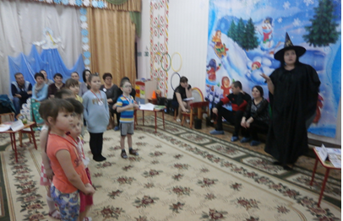

**Станция Задумчивая**

Оформление: буква «ч» спрятана под столом, под третьим стулом, под четвертым, под пятым.

* Задания для детей

1. Ребусы в картинках по теме «Профессии» (повар, врач, кулинар, водитель, артист, модельер)
2. Кроссворд (на слайде): детям предлагается отгадать загадки.
3. За все выполненные задания команда получает кусок карты.

* Задание для родителей

**Начальник станции**. Чтобы получить заветную букву из волшебного слова, вам надо догадаться, где она спрятана (выдает свиток)

Родители (читают) «Для 1-й команды: под стол загляните, подсказку найдите; для 2-й команды: сел на стул – посмотри под третий стул; для 3-й команды: сел на стул, посмотри на четвертый стул; для 4-й команды: сел на стул – посмотри под пятый стул.

Родители находят букву «ч»

**Начальник**. Вам нужно догадаться на какую станцию сейчас надо переходить.

Как не знаешь – голову ломаешь,

Как угадаешь – нос задираешь!

Родители должны догадаться, что это «загадка», а значит, им надо перейти на станцию «Загадочная»

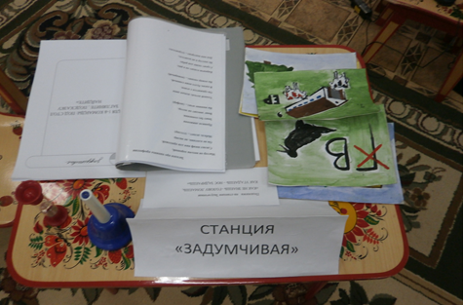

**Станция Логическая**

Оформление: дерево, корзина, буква «у» спрятана в корзине (для второй команды), на ветках (для 1- , 4-йкоманд), в ножке стола (для 3-команды).

* Задания для детей

Каждому ребенку предлагается задание.

1. Собери разрезные картинки (повар, водолаз, космонавт, учитель, швея, строитель)

Задачи: развивать целостность восприятия.

1. Игра «Какую пользу людям приносит парикмахер?»

Задача. Развивать умение рассуждать и обосновывать свою точку зрения

1. Игра «Послушай, что неправильно»

Задача. Развивать слуховое внимание

За выполненные задания дети получают кусок карты.

* Задание для родителей

**Начальник**. Чтобы получить заветную букву из волшебного слова, вам надо догадаться, где она спрятана (выдает свиток)

Родители (читают) «Для 3-й команды: на ножку обрати внимание; для 2-й команды: чтобы букву отыскать, надо емкость отыскать; для 1-й и 4-й команд: бываешь в разведке – посмотри на ветки».

Родители находят букву.

**Начальник.** Куда вам идти дальше, скажет подсказка: «Состояние человека, при котором он полностью погружается в свои мысли».

Родители должны догадаться, на какую станцию нужно перейти: переход на станцию «Задумчивая».

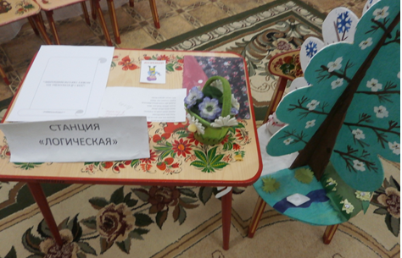

**Станция «Поэтическая»**

Оформление: Буквы «Д» спрятаны в ручках.

* Задание для детей

1. Составление рифм

Задача. Закреплять у детей умение подбирать рифму к словам.

Детям предлагается подобрать рифмы к названиям профессий и соединить пары картинок.

Например: строитель-учитель, врач –циркач, столяр –маляр, артист-пианист, водитель – кондитер.

1. Игра «Да-Нет»

Задача. Закреплять умение детей задавать вопрос , пользоваться схемой.

**Начальник**. Я загадала название профессии. Вы мне можете задавать вопросы по схеме (показывает): место работы, предметы, которые использует человек этой профессии; что он умеет делать, и другие, а я вам буду отвечать «да» или «нет». За выполненные задания вы получаете кусок карты.

* Задание для родителей.

**Начальник.** Чтобы получить заветную букву из волшебного слова, вам надо догадаться, где она спрятана: (выдает свиток для всех команд, на котором написано: «Рифмы ловко подбирали и стихи насочиняли») Родители находят букву.

Начальник. Куда вам идти дальше скажет подсказка: А теперь иди туда, где мозги в деле всегда.

Родители должны догадаться на какую станцию нужно перейти : переход на станцию «Логическая».

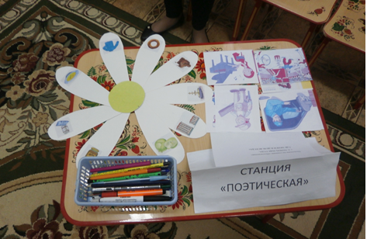

**Станция «Загадочная»**

* Задания для детей

1. Игра «Без чего не может обойтись (например, художник)?»

Задачи: развивать умение рассуждать , делать выводы и обосновывать свою точку зрения.

Каждому ребенку предлагается выбрать картинку –профессию, подобрать предметы , которыми этот человек пользуется, и объяснить свой выбор.

1. Игры «Кого не стало?», «Что не так?»

Задача: развивать память, внимание.

Детям предлагается запомнить 10 профессий, изображенных на картинках. Дети должны вспомнить названия профессий, которые они запомнили, или что изменилось, если картинки поменять местами.

1. Игра «Собери из палочек предмет. К Какой профессии он принадлежит?»

Задача: развивать мелкую моторику.

За выполненное задание дети получают часть карты.

* **Задание для родителей.**

**Начальник**. Чтобы получить подсказку к волшебному слову, вам необходимо изобразить профессию (парикмахер, стоматолог, певица) так, чтобы дети догадались.

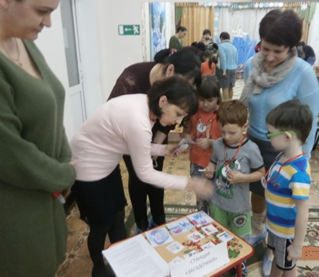

**Заключительная часть.**

По сигналу гонга все команды собираются около мудреца.

**Мудрец.** Дорогие друзья, смогли ли вы добыть заветные четыре буквы?

Ответы детей.

**Мудрец.** А четвертая буква спрятана в карте . Вам необходимо собрать волшебное слово из четырех букв, чтобы добрые волшебники снова были вместе .

Игроки должны догадаться собрать карту из частей, перевернуть ее (так как на обратной стороне написана четвертая буква «О»), назвать полученное слово «чудо».

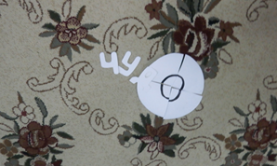

Звучит музыка , все дружно по команде мудреца произносят волшебное слово, и на экране появляются волшебники. Мудрец всех благодарит и вручает подарки.

Маршрут перехода по станциям (чтобы команды не пересекались)

|  |  |  |  |  |
| --- | --- | --- | --- | --- |
| Станции |  |  |  |  |
| Задумчивая |  |  |  |  |
| Логическая |  |  |  |  |
| Поэтическая |  |  |  |  |
| Загадочная |  |  |  |  |



